品脉数控配置单
型号：PM-1825A木工雕刻机（独立双头）
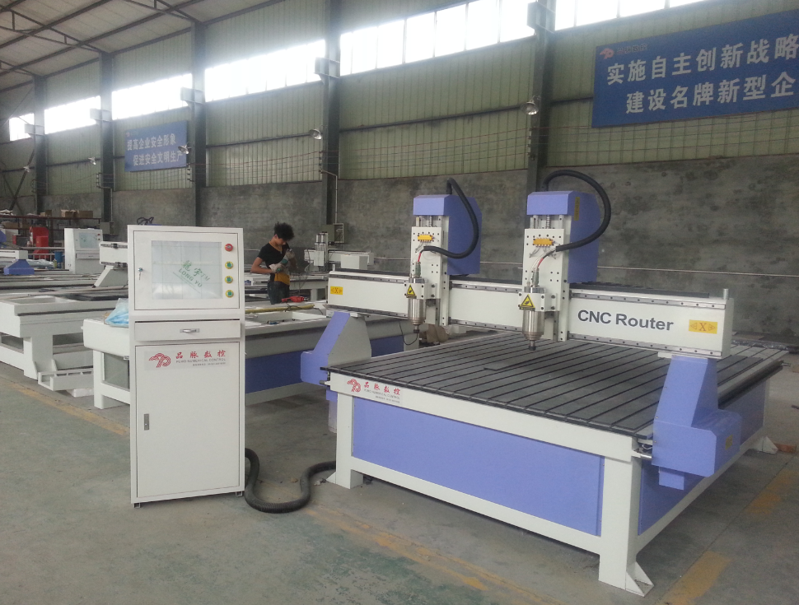
一、部件配置
1、 | 电主轴 | 3.0KW昌盛水冷主轴（该电机扭力较大，耐磨、耐高温、水冷、旋转速度快，旋转震动小，工作噪音低）国内知名品牌
2、导轨 |  | 正品台湾进口方型直线导轨，（高防尘、3000公里免维护、维护方便、免润滑型滑轨、循环注油系统）
3、控制系统 |  | 上海维宏系统（抗干扰能力强，系统稳定，加工精度高，光洁度好）
4、变频器 |  | 上海日拓3.7KW变频
5、驱动系统 |  | 雷赛860H驱动
6、 三轴传动方式 |  | X、Y轴齿条传动; Z轴采用德国进口滚珠丝杠传动；（精度高，速度快）
7、电器部件 |  | 浙江正泰或德力西电器,根据工厂供货选用；（该部件性能稳定适合长时间使用）
8、限位开关 |  | 日本欧姆龙（该部件性能稳定适合长时间使用）
9、电缆线 |  | 啄木鸟雕刻机专用电缆（抗干扰、防静电；具有高柔性,长时间使用不会断裂）
10、机床床身 |  | 钢机构厚壁方管焊接，整体航架式结构，振动时效处理长时间使用不变形，能保证整体机床床身的精度
11、独立控制机柜 |  | 避免机箱挂在床身上所带来的震动,方便移动，保养电器部件方便。
二、性能参数
NO. | 性能指标 | 参数
1 | X轴行程 | 1800mm
1 | Y轴行程 | 2500mm
2 | 外形尺寸 | 2400*3000mm
5 | 最大运行速度 | 25m/min
5 | 最大雕刻速度 | 9m/min
6 | 主轴功率 | 3.0KW
6 | 主轴转速 | 24000r/min
7 | 运行模式 |  | 步进
8 | 工作电压 |  | AC380V/50Hz
9 | 运行指令 |  | G代码，F/S命令兼容
10 | 操作系统 |  | 维宏系统
11 | 进料高度 |  | 300mm
三、功能特性：
1、具有断电记忆停电恢复断点断刀续雕功能。
2、软件兼容性好，可兼容Typ3/Artcam/Castmate/文泰等多种CAD/CAM设计软件
四、设备报价
产品名称、型号、厂家、数量、金额、 供货时间 （单位：元）
产 品  名 称 | 规 格 | 生产  厂家 | 单 位 | 数  量 | 单价 | 交货时间
雕刻机 | PM-1825A | 品脉数控 | 台 | 1 | 4.8万 | 10-15天
五、售后服务
1．设备安装和调试
*设备到达用户后，技术工程师根据客户安排到达用户处进行现场安装、调试培训。
*请用户在工程师到达现场前，将准备工作就绪。如：卸货设备、设备场地、电
源、电脑、插排、稳压器、漏电保护器，请用户给予积极配合。设备调试完后请
用户验收。
2．培训
*公司将对客户进行编程、操作、加工和日常维护方面的培训，受训人要固定，认真学习。
*供货方技术工程师不定期对客户进行回访，与客户进行机器操作、产品加工方
面的技术交流，用户可以随时以电话和邮件的形式，咨询任何问题。
- 售后服务
*一年质保，终生维修
六、厂房实景
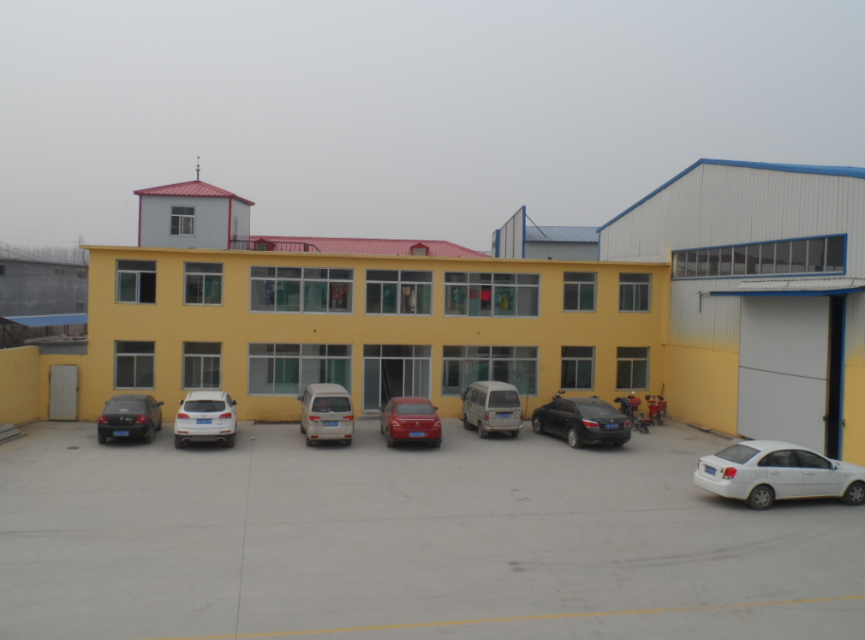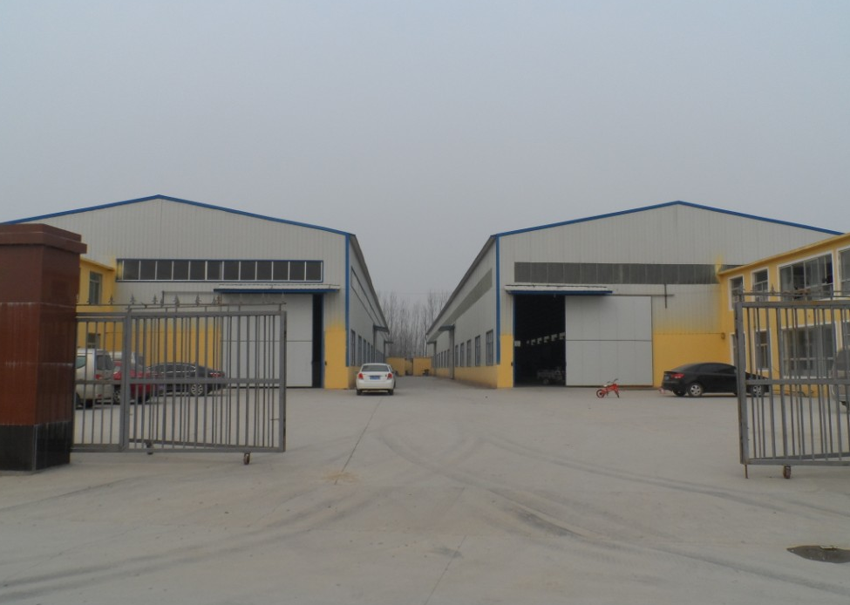
我们郑重承诺：我们所生产的的产品保质保真，假一赔十！

济南品脉数控设备有限公司
联系人：刘刚
电话：15550057896
厂址：济南市济北徐家工业园

